Министерство образования и науки Российской Федерации
ФГБОУ ВО «Ульяновский государственный технический университет»
Кафедра «Вычислительная техника»

Лабораторная работа №2
«Персональный сайт»

Выполнил студент
группы ИВТАСбд-11
Чанков Д. С.

Ульяновск, 2022
Постановка задачи
Разработать персональный сайт состоящий из минимум 5 страниц, использовать HTML5, CSS3, JavaScript. Первая страница — краткая информация о себе, навигационное меню в шапке, а также кнопка перехода на доп. страницу в основной части страницы 1. Вторая страница — страница «обо мне». Третья страница — навигационное меню с лабораторными по дискретной математике. Четвертая страница — пока пустая галерея. Пятая страница — ссылки на социальные сети. Шапка имеет логотип, ссылки на другие страницы и ссылка на социальные сети. Все страницы должна быть адаптивны вплоть до 320px ширины экрана.
Особенности реализации
Для разработки сайта были использованы следующие технологии: HTML5, JS, CSS3. Шапка одинакова на всех страницах, отличается только контентная часть. Разметка выполнена на HTML, все стили написаны в отдельных для каждой страницы HTML файлах, адаптивное меню выполнено на JS.

Интерфейс
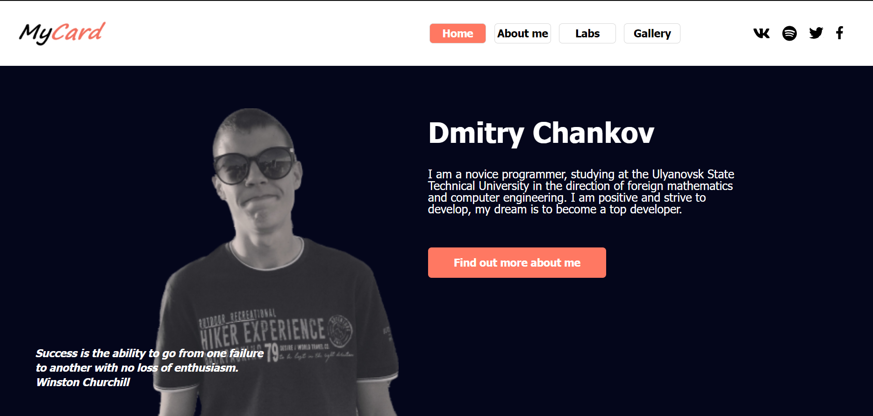
Рис. 1 –главная страница

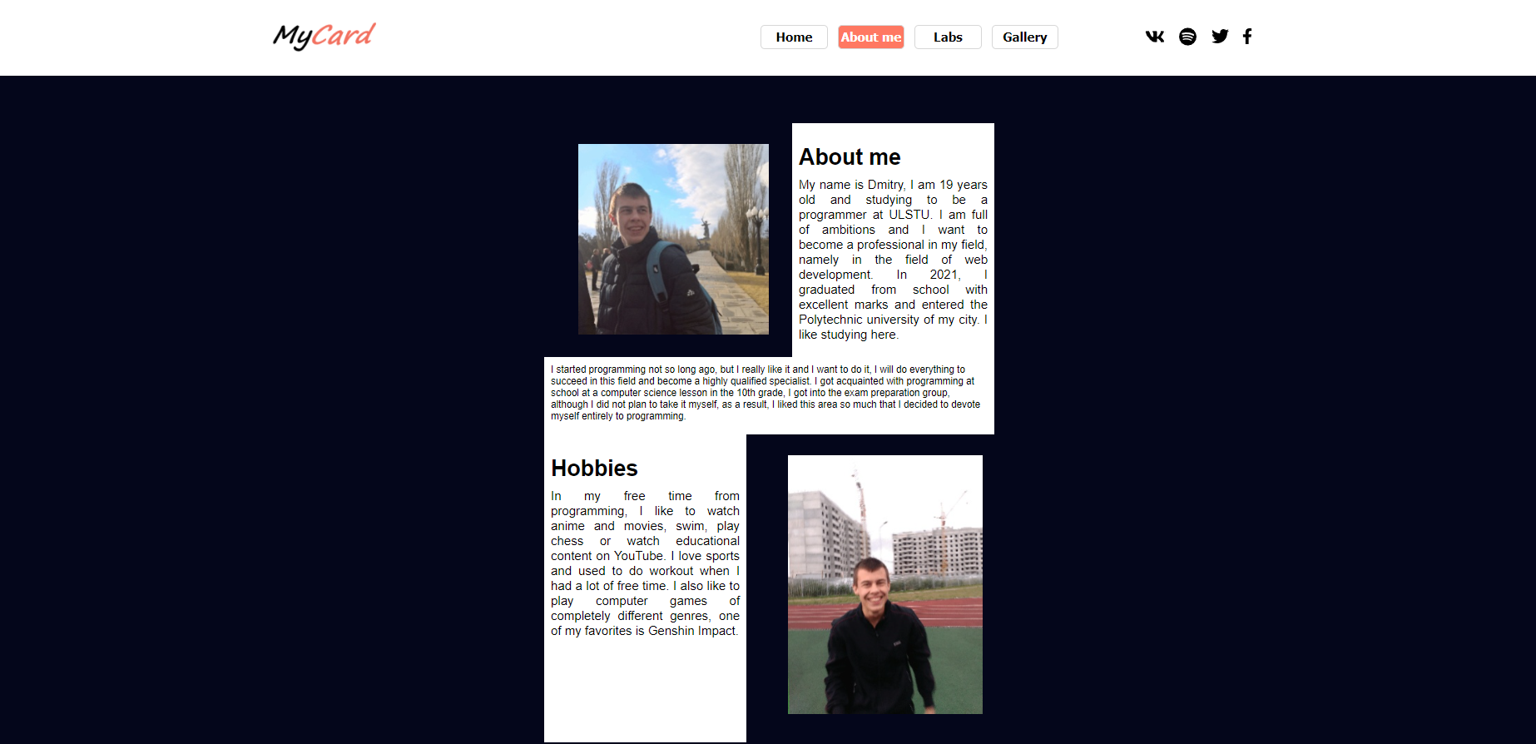
Рис. 2 –страница о себе

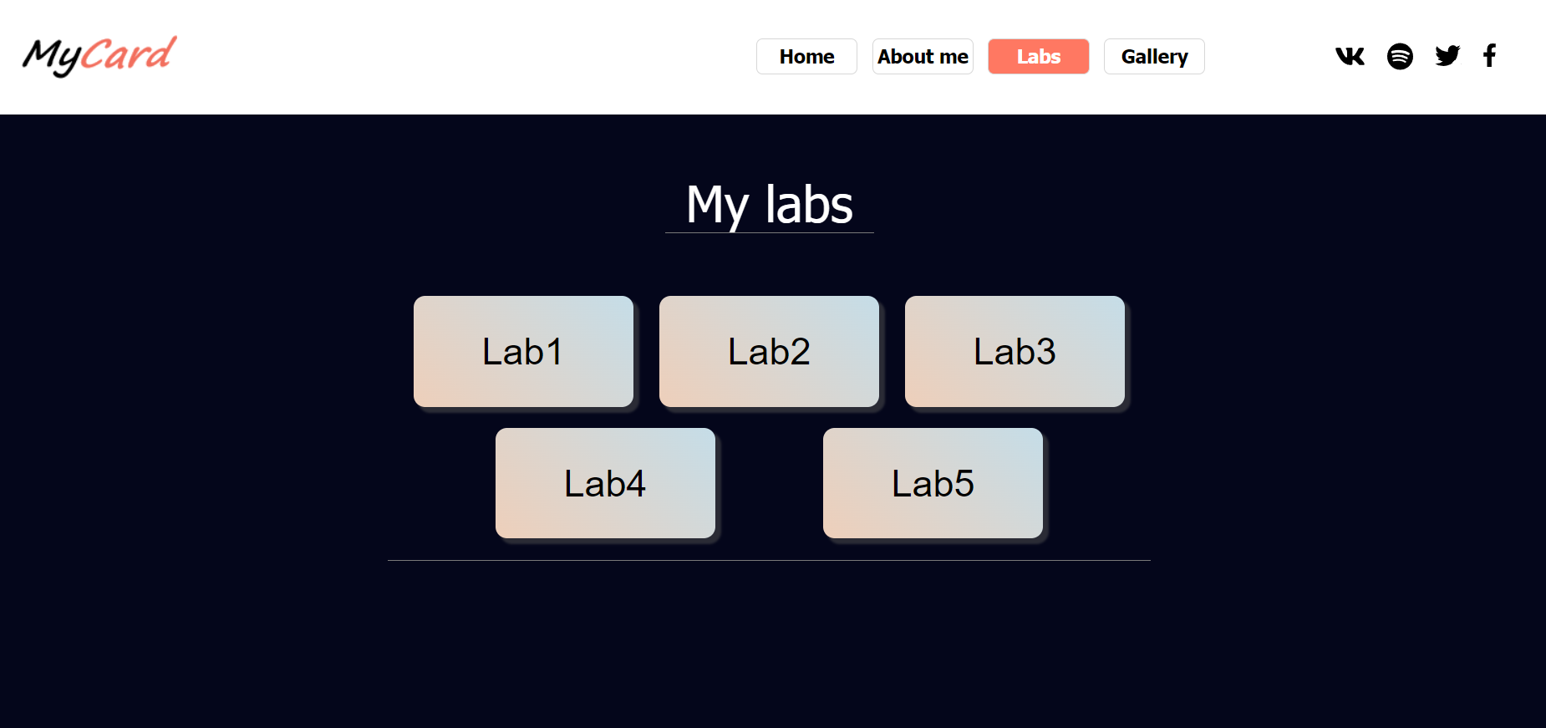
Рис. 3 – лабораторные по ДМ

Рис. 4 – галерея(пустая)

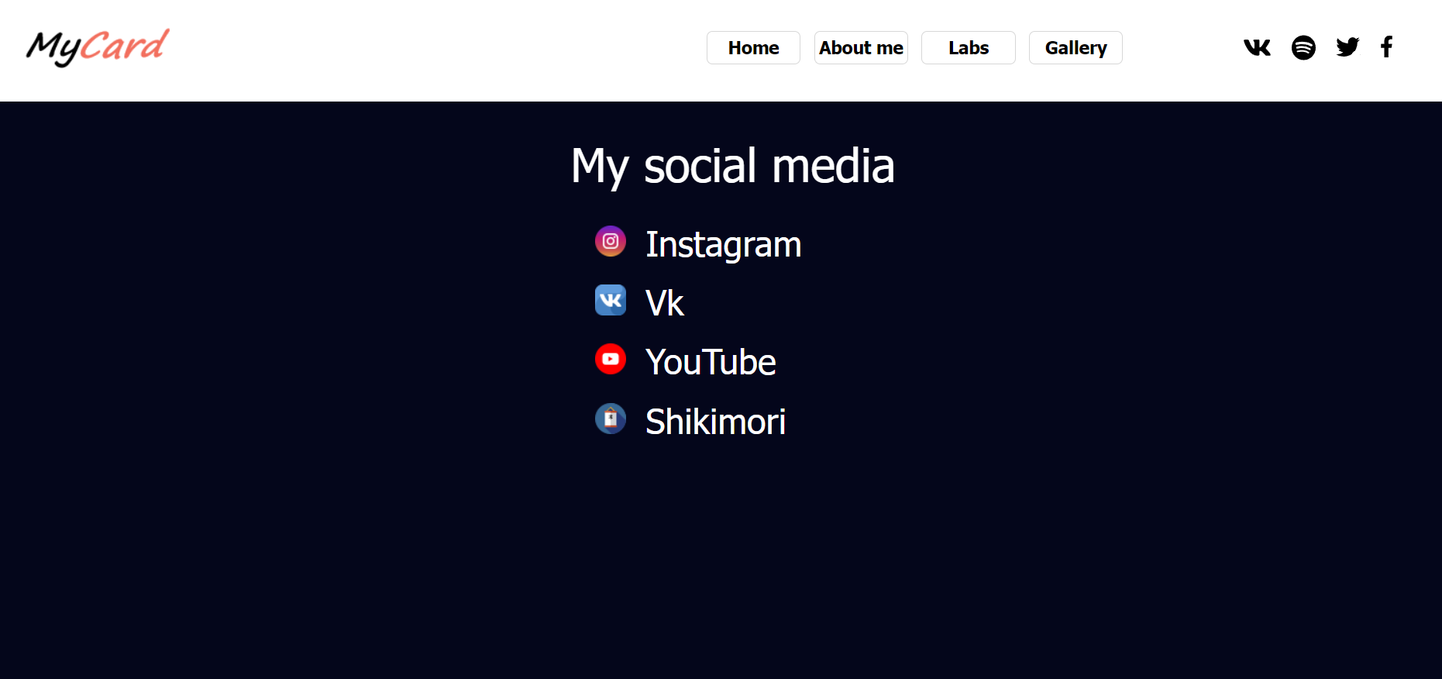
Рис. 5 — страница с ссылками
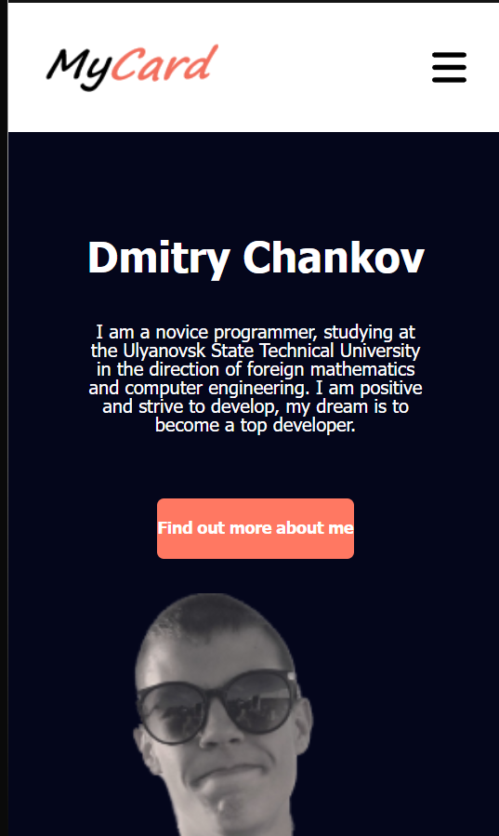
Рис. 6 — адаптивная версия главной страницы
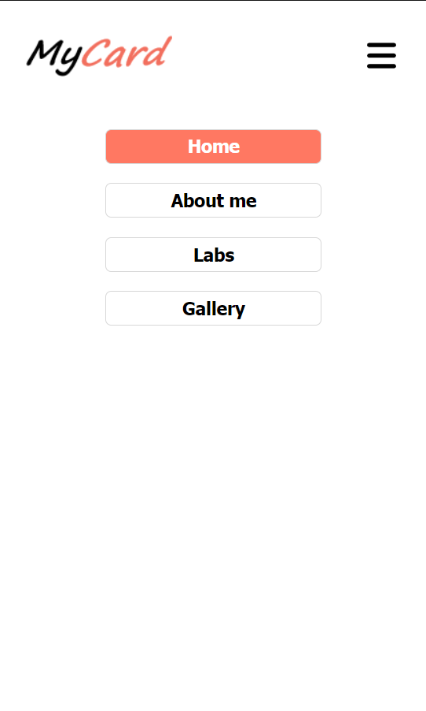
Рис. 7— адаптивное меню
Выводы о проделанной работе
Страницы отображаются корректно, все ссылки работают и ведут на нужные страницы, стили отображаются корректно, адаптивность работает корректно.
Страницы сверстаны по макету и соответствуют ему.
Список литературы
- https://webref.ru

